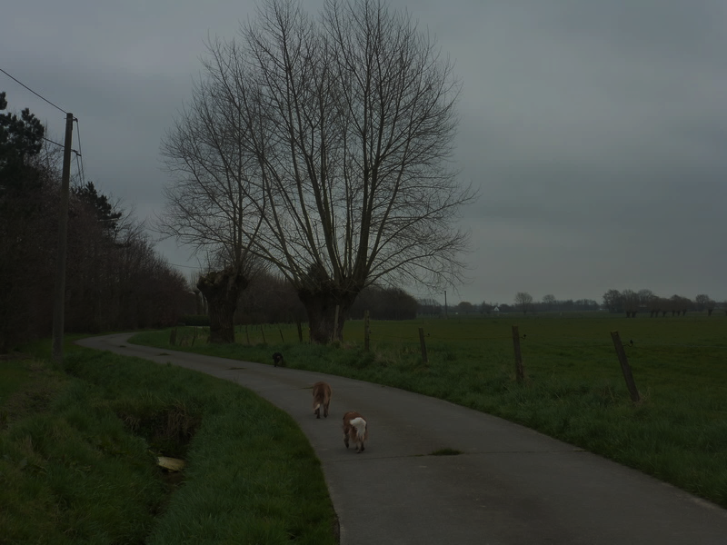

Beste Jim en Sim

Het is weer zo ver. Tijd om die kietjes weer in te smeren en samen met ons op tweedaagse te gaan! Dit jaar doen we een wereldreis met KSA Airlines. De jongere groepen gaan met de auto, maar wij gaan natuurlijk twee dagen voordien te voet. Het wordt weer een lastige, maar erg leuke tocht die verplicht is als je mee wil op kamp.

* **Vertrek**

We vertrekken op maandag 20 augustus voor de Sint-Andreaskerk in Bikschote (Bikschotestraat 92, 8920 Langemark-Poelkapelle). We verzamelen daar om 9u om materiaal te verdelen en we vertrekken op onze tocht om 9u15. Wees op tijd, want we wachten niet!

* **Terugreis**

Op de terugreis worden jullie door jullie ouders opgehaald aan de kampplaats zoals het ook in de kampbrief staat

* **Wat heb je nodig?**
  + Trekrugzak
  + Goeie wandelschoenen (die ingelopen zijn!)
  + Voldoende water
  + Middagmaal voor de maandag middag
  + Ondergoed en kousen voor dinsdag
  + Tandenborstel en tandpasta
  + Matje om op te slapen
  + Slaapzak
  + Bord (best plastiek) of gamel
  + Bestek
  + Regenjas
  + Goed humeur (maar dat zal er wel niet aan ontbreken 😉 )
* **Wat kan je nog extra meenemen?**
  + Wat geld om de eerste dag wat te kopen onderweg naar het slaapdorp
  + Druivensuiker (om die vervelende appelflauwtes te voorkomen)
  + Extra kleren
  + Deodorant (tegen die vervelende geurtjes :p )
  + Flip-flops/ sletsen (zo krijgen je voeten wat verluchting)
  + Pleisters (indien je blaren hebt, maar wij hebben die ook al mee voor jullie)
* **Welke kledij doe je best aan?**

Je draagt best kledij waarin je je gemakkelijk voelt en natuurlijk je KSA-hemd om helemaal in de KSA-spirit te komen. Doe in je wandelschoenen zeker lange kousen aan zodat je schoenen niet tegen je hiel wrijven. De meisjes dragen best geen spaghettibandjes, omdat deze kunnen snijden in jullie schouders door die zware rugzak.

Hopelijk tot dan!

Groetjes de leiding